Задание №2 по курсу

«Пакеты прикладных программ для статистической обработки и анализа данных»

Задание выполнил:

студент 520 группы Ковальчук Александр

Вариант 2

Часть 1

Для проверки влияния типа кузова на расход бензина на трассе использовался дисперсионный анализ (процедура proc glm). Гипотеза H0 состоит в равенстве средних по различным типам кузова. В результате проверки гипотезы p-value оказалось меньше <0.0001. При уровне значимости 0.01 гипотеза H0 отвергается. Значит, тип кузова влияет на расход бензина на трассе.

Часть 2

Исходя из графика diffogram и попарного ttest я сделал вывод о том, что SUV и Truck и Sedan и Wagon можно объединить. В результаты группы стали различимы.

Часть 3

После добавления предиктора Origin исходя из значения RMSE модель улучшилась (было: 4.163423, стало: 4.051007). После удаления предиктора Type\*Origin модель также улучшилась (RMSE = 4.043384).

Часть 4

В результате работы GLMSelect с критерием SBC пошаговым обратным методом с критерием F были выбраны переменные Weight, Horsepower, Invoice и константа Intercept. При этом отклик описывается следующим образом:

$$Y= 38.732816 - 0.003461 * Weight - 0.035113 * Horsepower + 0.000043653 * Invoice$$

Часть 5

В результате работы процедуры REG моделью в наибольшим значением R-Sqaure оказалась модель от переменных Weight и Horsepower. 3D график представлен ниже.

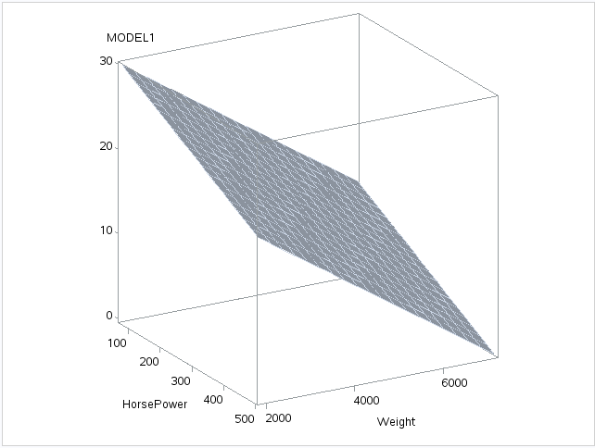

Часть 6

PDF отчет содержится в файле report.pdf